# taFileCheck使用手册

# 第一章 配置说明

从云盘下载工具<https://pan.guosen.com.cn/l/5odW4t> 需要把整个目录都下载到本地，其中jre需要解压到当前目录，保证运行前，目录结构 文件清单如下：

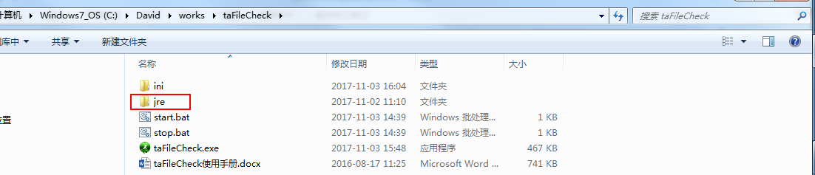

在ini目录下，配置start.xml文件。结构如下

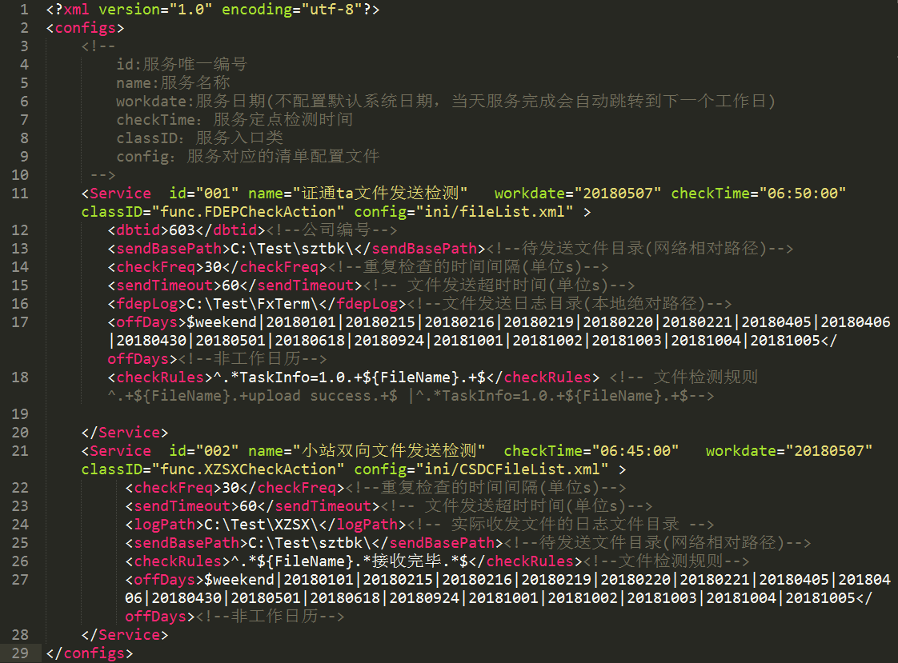

其中需要特殊说明的是:

sendBasePath发送目录支持相对路径也支持绝对网络路径，如配置V:\szt\szt或者配置成：\\172.24.141.195\share\szt\szt 都可以

workDate指定日期如果没有特殊情况，不需要配置，留空即可，或者删除这个属性

offDay:工具中服务在周末和假期等需要一个跳过的非工作日配置，多个特殊的非工作日期请注意用|分隔开，其中周末需要配置：$weekend

sendCheckRules:文件检测规则，多个规则之间使用|隔开，运维自己添加规则可以先通知开发验证一下规则是否正确，规则使用正则表达式描述。

# 第二章 使用说明

**启动程序**：执行**start.bat**即可，工作过程中会生成log目录和对应日期的log日志，如果有错误发生还有.err日志生成。工具启动后常驻内存，占用内存大小稳定后最大90M左右，如下：

C:\Users\David\AppData\Local\Temp\WeChat Files\8f180aee925222e5040b1e07686ee37.png

使用前请检查ini\fileList.xml文件清单是否完整，是否未最新版本，后续有变化也需要在这个文件中同步体现

**退出程序：**有时候需要重启程序，需要停止程序，执行**stop.bat**即可。执行停止程序后，有时候并不能马上停止，需要等程序做些善后工作后才能停止，通常需要几秒种。这个时间无法确定，可以通过检查ini目录下是否已经生成lock.ini文件，如果锁文件已经生成，此时任务管理器应该看不到工具的进程：taFileCheck.exe。如下：

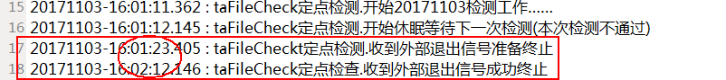

# 第三章 日志格式说明

## 工作日志

工作日志按天记录，yyyymmdd.log 。日志内容格式

Yyyymmdd-hh:mi:ss.SSS : taFileCheck定点检测.具体内容涉及到具体内容分:文件到达和文件发送两个，然后是具体到文件的信息。如下：







## 错误日志

工具如果在检查过程中发现文件未按时到达或者文件到点没有发送出去，会记录错误日志，包括汇总的信息和详细的缺失清单或失败清单。如下：

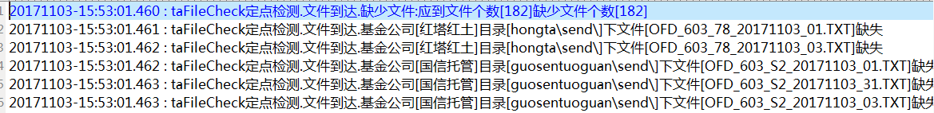

20171103-15:59:09.755 : taFileCheck定点检测.文件发送.超时等待后未在FDEP日志[C:\fdepLog\Log\fxterm_20171011_235959.log]中识到基金公司[国信证券]文件[：V:\szt\szt\guoxinta\send\OFD_603_93_20171011_03.TXT]



## 续作日志

工具支持中断后重启的续作，在生成.ok文件的过程中，如果发生中断会把已经生成的ok文件、清单工作日期、步骤等信息记录到xxx.progress中，方便工具下次启动时从断点出开始生成ok文件。如下



